技术详细介绍
一、案例名称
4800t/年氧化钼高温焙烧烟气收尘项目
二、项目概况
本项目建设地点位于河南省洛阳市钼矿焙烧工厂，项目年设计年焙烧钼矿4800t/年，污染物主要来源于焙烧转炉中产生的大量粉尘及有价元素。项目于2016年6月开工建设，于2016年8月完成调试并建成投产，稳定运行至今；二期第二套装置2017年12月完成调试并建成投产，稳定运行至今。
三、工艺简介
（一）工艺流程
1、工艺原理
钼矿焙烧传统除尘方式是将回转窑高温烟气经旋风除尘回收部分粉尘，通过自然对流式空气表冷器降温后进入布袋除尘器，其工艺要求严格控制表冷器出口温度，温度过高会造成布袋烧袋损坏，温度过低会导致烟气中的酸气和水分结露，产生糊膜和粉尘吸潮结块，传统工艺主要存在除尘精度差、有价粉尘回收率低、布袋更换频繁、给生产连续和稳定带来很大隐患，同时增大了检修费用，提高了运行成本。
而该项目利用金属间化合物柔性膜高温除尘器高精度的特性有效提高钼回收率，利用金属间化合物高温除尘器耐高温、工作温度范围大的特点，通过物质气化点差异高效回收了金属铼。净化后的烟气用来生产硫酸，高品质的硫酸做为产品销售增加了项目附加值。通过升级改造，减少检修频次增加系统有效工作时间，单位时间内有价金属产量增加，环保达标排放，大幅提升企业核心竞争力。
2、工艺路线描述
传统工艺：
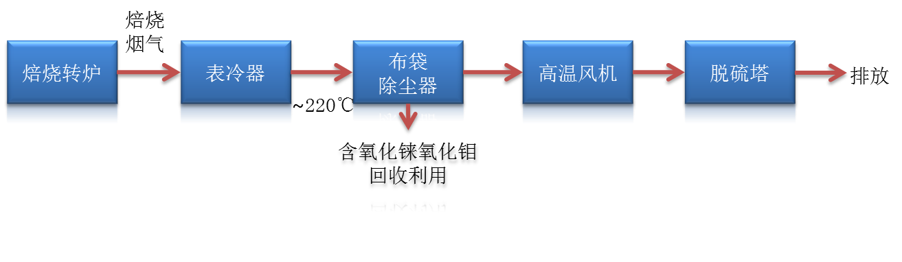

图1 洛阳博华氧化钼焙烧高温烟气收尘项目传统工艺流程
传统工艺采用蛇形管表冷器将烟气温度由420℃冷却降温至200℃以下，再经布袋除尘器回收氧化钼粉尘。该工艺存在蛇形管表冷器控温粗放，易堵塞，检修频繁；布袋除尘器易烧袋，过滤精度不高等问题。

改进工艺：
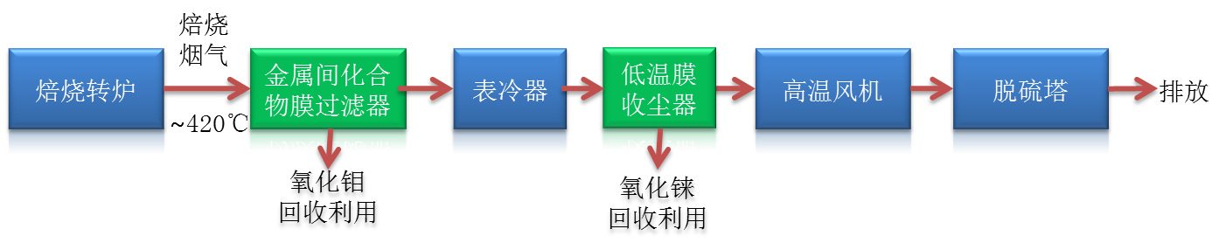

图2 氧化钼焙烧高温烟气收尘项目工艺流程
新工艺取消蛇形管表冷器，从焙烧转炉炉头出来的420℃高温炉气直接进入高温金属间化合物膜过滤器进行高温高精度过滤，有效提高钼回收率，避免下游管道及脱硫系统因过量粉尘造成的堵塞，减少了设备维修的频次。
- 关键工艺参数
表1除尘器设备工艺参数
序号 | 名称 | 单位 | 数值
1 | 处理风量 | Nm3/h | 4000
2 | 入口煤粉量 | g/Nm3 | -
3 | 介质 | - | 氧化钼焙烧烟气
4 | 进气温度 | ℃ | 380-420
5 | 露点温度 | ℃ | -
6 | 出口含尘浓度 | mg/m3 | ≤10
7 | 设备设计温度 | ℃ | 450
8 | 设备操作压力 | kPa | -6～0
9 | 设备设计压力 | kPa | -10～10
10 | 设备运行阻力 | Pa | ≤1500
烟气成分：三氧化钼、氧铼化物、H₂O、SO₂ 等

（二）关键技术或设计特征
●该项目采用的金属间化合物多孔膜材料这一新型材料，其具有耐高温、耐热震、除尘精度高、气通量大、耐磨、耐腐蚀等特性，其操作温度范围大，可以适应钼矿冶炼和焙烧粗放的生产条件下长时间连续稳定运行，在有效提高钼回收率的同时通过物质气化点差异回收了有价金属铼。
●通过高温气体温度控制技术、高温气体压力协同控制技术、高温粉尘安全输送技术、高温气体安全监测与控制应用技术，形成了一套高效自动控制系统，可以对高温煤气净化系统的运行工艺参数进行监控和调节，对出现特殊工况进行报警并采取相应的安全防爆自动控制措施，对系统的所有运行参数进行记录和自动存储等，并对各系统功能的实现进行有机的联系与控制。
●采用了高温反吹技术、防架桥技术、滤饼层控制技术、过滤粉尘氧化防控技术，实现了膜污染的有效防治。
四、技术指标
根据客户出具的验收报告，项目建设、试车、连续运行168小时试运行及6个月系统长时间稳定运行，满足双方签订合同要求。根据《YT过滤精度检测记录表》，净化后的烟气含尘量稳定低于10mg/Nm³。经过YT膜除尘后，烟气洁净，避免了下游管线及脱硫系统因过量粉尘造成堵塞，保证后续工段能够长周期稳定运行。连续稳定运行有效降低了检修维护成本，每年减少检修停产次数。通过使用金属间化合物多孔膜对钼矿烟气收尘净化，钼回收率提升0.5%。每条生产线每年可增创经济效益近200万元，为客户创造显著的经济价值与环保效益。
五、投资费用
项目一次性总投资构成如下：
表2 项目一次性总投资清单
序号 | 项目 | 金额（万元） | 备注
1 | 设备制造费 | 70
2 | 土建（钢构）费用 | 4
3 | 设备安装 | 14
4 | 项目总投资小计 | 88
处理能力：4800t/年钼矿石高温焙烧
- 运行费用
（1）年电耗成本

以系统年运行7200小时计，单位电价取河南省平均电价0.6元/计，则年电耗成本：

7200×30.5×0.6÷10000=13.18（万元/年）

（2）年消耗反吹压缩空气成本

反吹压缩空气由空压机提供，前已计费。

（3）年人工成本

本装置全自动控制，由回转窑操作人员兼管，无需专人值守操作。

（4）年均滤芯消耗费用

滤芯质保寿命3年，通常可以使用4年，按质保时间3年计，滤芯费用67.6万元，年更换滤芯费用为：

67.6万元/套÷3＝22.53（万元/年）

（5）年运行费用

表3 年运行费用
序号 | 项目 | 年消耗费用（万元） | 备注
1 | 电耗成本 | 13.18
2 | 年人工费用 | 0
3 | 年均滤芯消耗费用 | 22.53
4 | 年运行费用合计 | 35.71

项目年收益计算

（1）多回收氧化钼粉尘价值

a、多回收氧化钼粉尘量

原工艺采用布袋除尘器回收，布袋除尘出口粉尘含量高，造成氧化钼有价粉尘损耗。

经测布袋除尘出口粉尘含量100mg/m3，金属间化合物膜除尘器出口10mg/m3，则：

每小时金属间化合物膜除尘器可比布袋除尘器多回收四氧化三钴粉尘量：（100 -10）×11000÷106=0.99（kg/h）

每年可多回收四氧化三钴粉尘量：0.99×7200=7128（kg）

b、多回收氧化钼粉尘量价值

四氧化三钴粉尘市场价值在6万/吨以上，多回收粉尘价值增加的经济价值：

7128×6÷10000=42.77（万元/年）

（2）减少设备维护检修带来的增产增效

原布袋易烧袋，运行不稳定，检修较为频繁。采用金属间化合物膜除尘器，每年节约停车检修时间5天。

该生产线日产氧化钼16t/d，每年可增产80吨氧化钼，市场价值480万。增加的产值，扣除生产成本，每吨产品利润按15%计，增产增效产生的经济价值为：

480×15%=72（万元/年）

（3）为铼的回收创造了条件

对烟气进行高温、高精度的净化后，使铼可以与净烟气一同以气态方式穿过滤芯，为铼的回收创造了条件。烟气中铼的回收将产生更为可观的价值。

（4）项目年总收益

表4 项目年总收益
序号 | 价值点 | 价值（万元） | 备注
1 | 减少排放，多回收粉尘 | 42.77
2 | 减少设备维护检修带来的增产增效 | 72
3 | 铼的回收 | 未计 | 为铼回收创造了良好的条件
4 | 小计 | 114.77

